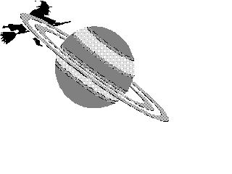Szkeptikusok
XV. Országos Konferenciája
2009. november 14. szombat 10 óra
A Szabadművelődés Háza
Székesfehérvár, Fürdő sor 3.

Beszélgetések a földönkívüliekről
– földlakóknak
a SETI 50 éves évfordulója alkalmából

A földönkívüli élet keresése a legklasszikusabb szkeptikus témák egyike. Számos tévhit, sőt rémhír kering ugyanis idegen lények látogatásával vagy jeleinek felfedezésével kapcsolatban. A köztudatban gyakran keveredik a tudomány a sci-fi-vel, a fantáziával, néha az álmokkal és vágyakkal, és persze az áltudományos félrevezetéssel. A határok tisztázását szellemi környezetünk védelme érdekében időnként szükséges elvégezni. Ez indokolja, hogy ez az összejövetel része legyen a szkeptikus konferenciák sorozatának.
Az első tudományos cikk a Földön kívüli intelligencia kereséseséről (a SETI-ről) éppen fél évszázaddal ezelőtt jelent meg. Ez adja a rendezvény aktualitását. Hazánkban is dolgoznak olyan kutatócsoportok, ahol asztrobiológiával és SETI-vel foglalkoznak. Működésük azonban nem annyira közismert, így ők is bemutatkoznak a programban. A fantázia tudományos alapon is működhet, erről szól a konferencia harmadik része.

Asztrobiológia
Résztvevők: Dr. Szathmáry Eörs akadémikus
Dr. Kereszturi Ákos geológus
Dr. Horváth András űrkutató
Sik András geográfus
SETI – kerekasztal
Résztvevők: Dr. Almár Iván csillagász
Dr. Fejes István: rádiócsillagász
Dr. Galántai Zoltán jövőkutató
Tudomány és fantázia
Résztvevők: Dr. Lukács Béla fizikus
Vizi Pál mérnök

Moderátor: Elek László tudományos újságíró

